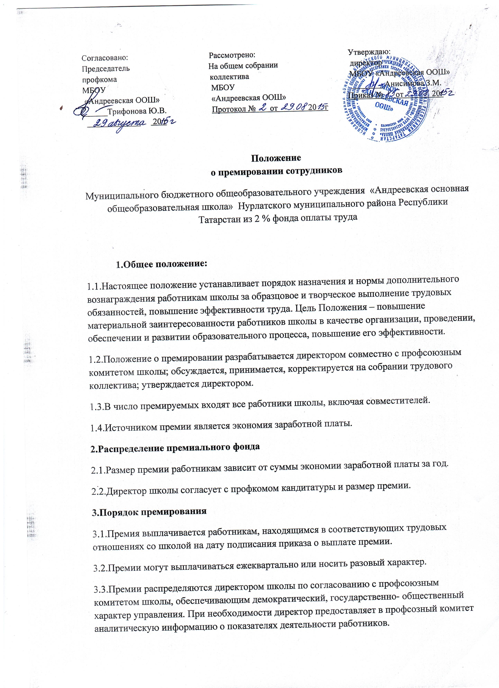
3.4.Размер премии работнику определяется директором с учетом мнения профсоюзного комитета, совета трудового коллектива.
3.5. Сумма премии максимальным размером не ограничивается.
Показателями премирования являются:
- внеклассная работа (10% от базового оклада);
- результаты районных олимпиад, конкурсов, соревнований, научно-практических конференций (10 % от базового оклада);
- результаты республиканских олимпиад, конкурсов, соревнований, научно-практических конференций (20 % от базового оклада);
-выполнение особо важной работы, важных и сложных заданий руководства школы (10-20 % от базового оклада);
-активное участие в мероприятиях, проводимых вышестоящими органами управления, успешное выполнение плановых показателей, творческий вклад в развитие образовательной деятельности, совершенствование форм и методов обучения и воспитания (10 % от базового оклада. Выплата по итогам года);
-качественное проведение кустовых, муниципальных мероприятий (от 5-10 % от базового оклада);
-результаты ГИА в конце учебного года (10 % от базового оклада);
- многолетняя и добросовестная работа и в связи с 50, 55,60 летним юбилеем (согласно Коллективного договора).
- за работу с электронными документами (5 % от базового оклада);
- за выполнение общественной работы председателю первичной профсоюзной организации (не менее 5 % от ставки заработной платы ежемесячно; согласно Коллективного договора).
5.Условия премирования
5.1.Основным условием премирования является отсутствие существенных замечаний по качеству и своевременности выполнения каждого показателя премирования работниками, а так же объективность и достоверность предоставляемой ими информации.
5.2. К существенным замечаниям относятся нарушения Устава Школы, правил внутреннего трудового распорядка, должностной инструкции, коллективного договора, других локальных актов, за которые работник получил взыскания в течение учебного года. В этом случае он исключается из числа премируемых по итогам работы на тот учебный год, в котором на него наложено взыскание. Если взыскание было снято в течение того же учебного года, в котором оно было наложено, то размер премии определяется пропорционально периоду без взыскания по отношению к полному учебному году.

